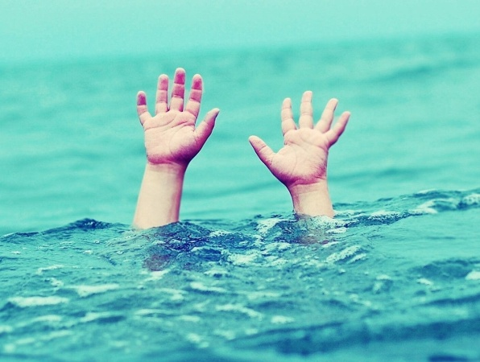
Иногда достаточно нескольких секунд, чтобы ребенок захлебнулся и ушел под воду. При этом вы не услышите его криков, потому что это происходит тихо…
Все, без исключения, спасатели не устают повторять – ребенок может утонуть даже на небольшой глубине и даже если поблизости есть люди. Ведь не заметить, что человек (да, не только ребенок, но и взрослый) тонет, совсем не так просто – кажется, что он резвиться, плещется, а ужас в его глазах на расстоянии не виден. Тонущий человек не ведет себя так, как нам показывают в кино – не кричит «тону», «помогите», не размахивает руками, на это просто нет ресурсов. Он просто тихо уходит под воду, судорожно пытаясь удержаться на поверхности.

Эксперт для по безопасности детей и основатель проекта #iKiD @Olena.Lizvinskaya, опубликовала простые правила, которые должен запомнить каждый родитель.
- Любые ёмкости с водой, в которой воды больше 5 см — это потенциальный риск, особенно в загородном доме, на даче и даже надувном бассейне.
- Используете надувной бассейн с водой — не оставляйте ребёнка без присмотра. Никогда!
- На отдыхе возле водоемов (озеро, река, море) не оставляйте детей без присмотра, даже на берегу. От берега до воды — пару секунд.
- Выбирайте для отдыха с детьми только оборудованные пляжи и места для отдыха.
- Ознакомьтесь с особенностями дна, течением, температурой воды и глубиной прежде, чем разрешать купаться ребенку.
- Купание ребенка только по согласованию с сопровождающим взрослым или вместе с ним.
- Наблюдать за ребенком в воде это значит смотреть на него не отвлекаясь на смартфон, окружающих или книгу. Секунды решают всё. Это очень важно!
- Место купания для ребенка раннего возраста выбираем и организуем таким образом, чтобы вы были на расстоянии вытянутой руки или двух шагов.
- Выбирая надувное плавательное средство для ребенка помните, что они не могут гарантировать безопасность ребенка на воде.
- Перед каждым сезоном убедитесь и повторите уроки плавания с ребёнка.
- Не доверяйте старшим детям присматривать за младшими возле воды или в воде.
- Подростки также требуют присмотра и внимания, когда находятся в воде. Здесь важно, чтобы ответственный взрослый четко понимал, за каким количеством детей он наблюдает и был трезв.
- Простое правило о том, что любое движение к воде должно быть согласовано с родителями спасает детские жизни.
- Запрещайте любое баловство с криками «Тону!» или «Помогите!».
- Четко следуйте правилам и сами соблюдайте их.

По статистике, часто тонут именно те, кто умел плавать!

#надежда#центр#дети#социальнаясфера#пустьнасузнают#курская#ставропольскийкра#рекомендации#консультирование_родителей#подростки#родителиидети
Педагог – психолог
отделения социальной диагностики
и социально – правовой помощи
Титова Дарья Ивановна

